Use Case hệ thống server và quản lý game
Use Case Diagram:
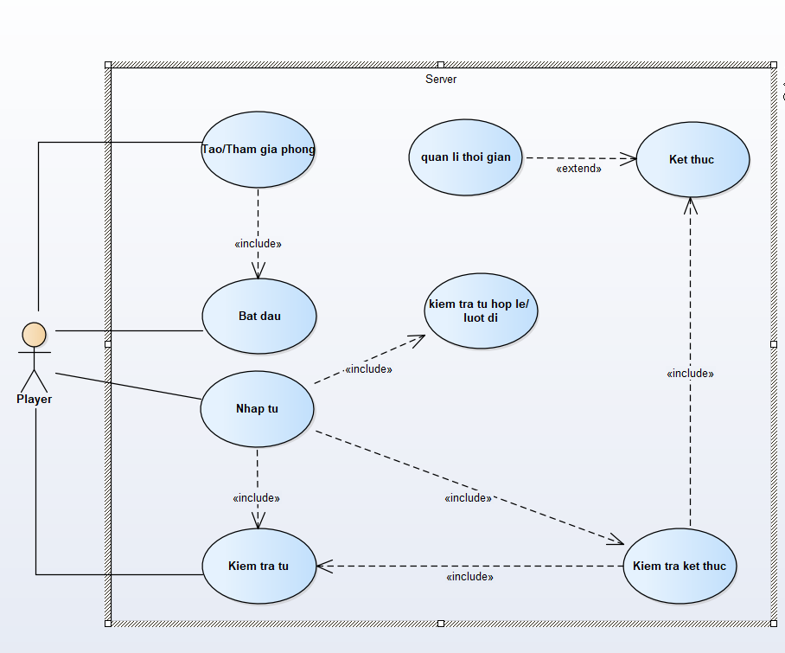
Use Case Specification:

UC01 – Tạo / Tham gia phòng
Description:
Người chơi tạo phòng mới hoặc tham gia phòng có sẵn để bắt đầu trò chơi.
Actor:
Player
Pre-condition:
- Player đã mở ứng dụng
- Có kết nối đến Server
Post-condition:
- Player vào phòng thành công
- Nếu đủ người → sẵn sàng bắt đầu game
Main Flow:
- Player chọn “Tạo phòng” hoặc “Tham gia phòng”
- Client gửi yêu cầu đến Server
- Server tạo phòng mới hoặc tìm phòng phù hợp
- Server thêm Player vào phòng
- Server cập nhật danh sách người chơi
Alternative Flow:
- Không có phòng → Server tạo phòng mới
- Player thoát → Server cập nhật lại phòng
UC02 – Bắt đầu game
Description:
Server khởi tạo trò chơi khi đủ người chơi.
Actor:
Player
Pre-condition:
- Phòng đã đủ số lượng người chơi
Post-condition:
- Game được bắt đầu
- Xác định lượt chơi đầu tiên
Main Flow:
- Server kiểm tra số lượng người chơi
- Server gửi tín hiệu bắt đầu game
- Server chọn người chơi đi trước
- Hiển thị từ ban đầu
UC03 – Nhập từ
Description:
Người chơi nhập từ theo lượt của mình.
Actor:
Player
Pre-condition:
- Game đã bắt đầu
- Đến lượt Player
Post-condition:
- Từ được gửi đến Server để kiểm tra
Main Flow:
- Player nhập từ
- Client gửi từ đến Server
UC04 – Kiểm tra từ
Description:
Server kiểm tra tính hợp lệ của từ.
Pre-condition:
- Server nhận được từ từ Player
Post-condition:
- Từ hợp lệ hoặc bị từ chối
Main Flow:
- Server kiểm tra:
  - Từ có nối đúng không
  - Có trùng lặp không
  - Có trong từ điển không
- Nếu hợp lệ → chấp nhận
- Nếu không → trả lỗi
UC05 – Kiểm tra lượt chơi
Description:
Server kiểm tra xem Player có đang đúng lượt hay không.
Pre-condition:
- Player gửi từ
Post-condition:
- Cho phép hoặc từ chối lượt
Main Flow:
- Server xác định lượt hiện tại
- So sánh với Player gửi yêu cầu
- Nếu đúng → tiếp tục
- Nếu sai → từ chối
UC06 – Kiểm tra kết thúc
Description:
Server kiểm tra xem trò chơi có kết thúc hay không.
Pre-condition:
- Một lượt chơi vừa hoàn thành
Post-condition:
- Game tiếp tục hoặc kết thúc
Main Flow:
- Server kiểm tra:
  - Player nhập sai luật
  - Player hết thời gian
- Nếu vi phạm → kết thúc game
- Nếu không → tiếp tục
UC07 – Quản lí thời gian
Description:
Server quản lý thời gian cho mỗi lượt chơi.
Pre-condition:
- Game đang diễn ra
Post-condition:
- Player bị xử thua nếu hết thời gian
Main Flow:
- Server bắt đầu đếm thời gian khi đến lượt
- Server dừng khi Player hoàn thành
- Nếu hết thời gian → xử thua
UC08 – Kết thúc game
Description:
Kết thúc trò chơi và thông báo kết quả.
Pre-condition:
- Có kết quả từ UC06
Post-condition:
- Game kết thúc
- Player quay về phòng hoặc lobby
Main Flow:
- Server xác định kết quả
- Server gửi kết quả đến Player
- Server kết thúc trận đấu
MÔ TẢ LOGIC HỆ THỐNG SERVER (GAME NỐI TỪ)
Bước 1: Player kết nối hệ thống
- Player khởi động ứng dụng và kết nối đến Server thông qua địa chỉ IP và port.
- Player vào trạng thái chờ trong Lobby.
Bước 2: Tạo hoặc tham gia phòng
- Player có thể:
  - Tạo phòng mới
  - Hoặc tham gia phòng đang chờ
- Server thực hiện:
  - Tạo phòng hoặc tìm phòng phù hợp
  - Thêm Player vào phòng
- Khi đủ số lượng người chơi → chuyển sang bước tiếp theo.
Bước 3: Khởi tạo trò chơi
Server thực hiện:
- Gửi thông báo bắt đầu game đến tất cả Player
- Cung cấp cụm từ ban đầu
- Xác định thứ tự lượt chơi
- Khởi tạo danh sách các từ đã sử dụng
- Bắt đầu bộ đếm thời gian cho lượt chơi đầu tiên
Bước 4: Xử lý lượt chơi (Nhập từ)
Khi đến lượt Player:
- Player nhập cụm từ
- Client gửi cụm từ đến Server
Server thực hiện kiểm tra:
- Cụm từ có nối đúng với từ trước không
- Cụm từ có bị trùng lặp không
- Cụm từ có tồn tại trong từ điển hệ thống không
- Có đúng lượt chơi của Player không

Bước 5: Cập nhật và đồng bộ game
Nếu hợp lệ:
- Server cập nhật danh sách từ đã dùng
- Gửi cụm từ mới đến tất cả Player
- Chuyển lượt cho Player tiếp theo
- Reset thời gian cho lượt mới
Nếu không hợp lệ:
- Server gửi thông báo lỗi
- Player bị xử thua (hoặc yêu cầu nhập lại tùy luật)
Bước 6: Kiểm tra kết thúc
Sau mỗi lượt, Server kiểm tra:
- Player nhập sai luật
- Player không nhập trong thời gian quy định
- Không còn từ hợp lệ để nối
Nếu có điều kiện xảy ra → kết thúc game
Bước 7: Kết thúc trò chơi
Server thực hiện:
- Xác định kết quả (Winner / Loser)
- Gửi kết quả đến tất cả Player
- Lưu kết quả (nếu có)
- Đóng phòng chơi
- Đưa Player trở về Lobby

